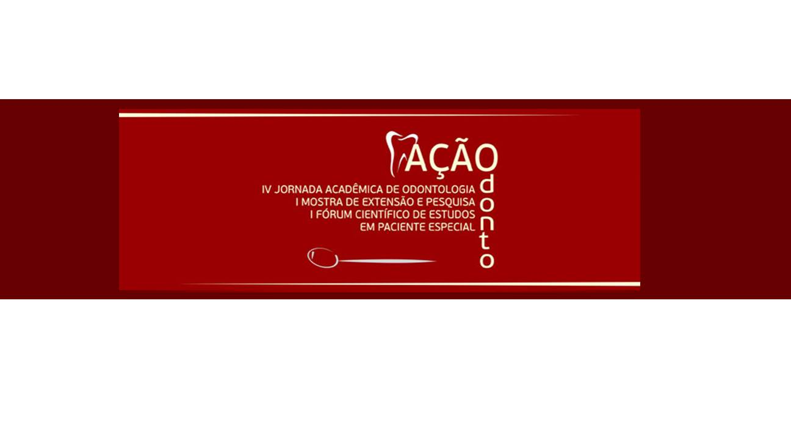
PREMIAÇÃO IV JORNADA ACADÊMICA DE ODONTOLOGIA UNOESC JOAÇABA 2013-2
CATEGORIA I
TRABALHO | PESQUISADOR/  ORIENTADOR | LUGAR
PRINCIPAIS ALTERAÇÕES DE NORMALIDADE DA MUCOSA BUCAL NA UNIVERSIDADE DO OESTE DE SANTA CATARINA (UNOESC) | MARTINS, Jéferson Bruno SILVA, Ana Paula Rodrigues da  BANDEIRA, Ana Paula  BROERING, Fernada M  BELLAVER, Felipe  Orientador:  CAPELLA, Diogo Lenzi | 3º
ENCÉFALO: ESTRUTURAS E FUNÇÕES | BUZANELLO, Analu  RAMOS, Ana Claudia  SILVA, Ana Paula da  CERON, Caroline  SCHMITT, Julia  MENEGAIS, Karina;  CHIOCCA, Rosane Siepmann  Orientador:  NARDI, Anderson | 2º
PROTETORES GÁSTRICOS E IMPLICAÇÕES NA ODONTOLOGIA | MENEGAZZO, Karine  CERON, Renata  FAGUNDES, Willian França  Orientador:  NARDI, Anderson | 1º

CATEGORIA II
TRABALHO | PESQUISADOR/  ORIENTADOR | LUGAR
TERAPIA PERIODONTAL DE SUPORTE OBJETIVOS, PROCEDIMENTOS E INTERVALOS | DURIGON, Antonio Sérgio  BISSANI, Ana Paula  BERWIG, Ana Cristina  IMANISHI, Soraia Almeida Watanabe  Orientador:  CAPELLA, Diogo Lenzi | 3º
GENGIVITE: POSSÍVEIS DIFERENÇAS ENTRE OS GÊNEROS | REIRA, Juliana Faria Costa Amarante  BROL, Tailane  FLESCH, Eliza  FONTANA, Natalia Sotilli  MACHADO, Michele Aparecida  BERWIG, Ana Cristina  CAPELLA, Diogo Lenzi  Orientador:  IMANISHI, Soraia Almeida Watanabe | 2º
RELAÇÃO ENTRE OSTEOPOROSE E DOENÇA PERIODONTAL: REVISÃO DA LITERATURA | GOBBI; Jéssica Regina  GRAEFF; Jaqueline Sita  SPRANDEL; Marina  BERWIG, Ana Cristina  IMANISHI, Soraia Almeida Watanabe  Orientador:  CAPELLA, Diogo Lenzi | 1º

CATEGORIA III
TRABALHO | PESQUISADOR/  ORIENTADOR | LUGAR
TRATAMENTO DE LESÃO DE FURCA GRAU III COM RASPAGEM E ALISAMENTO RADICULAR EM CAMPO ABERTO: UM RELATO DE CASO | LANZZARIN, Catiucia ZANON, Larissa  AMARAL, Roberto César do  COMUNELLO, Soraia Maria Hack  CECCONELLO, Rodrigo  DÉA, Bruna de  DALLANORA, Lea F  Orientador:  BERWIG, Ana Cristina | 3º
HIGIENE BUCAL DO BEBÊ | ANRAIN, Barbara Cristina  SEGALA, Carine  COMUNELLO, Soraia Maria Hack  Orientador:  DÉA, Bruna Eliza de | 2º
SUCÇÃO NÃO NUTRITIVA: DEDO E CHUPETA | ZANON, Larissa LANZZARIN, Catiucia  COMUNELLO, Soraia Maria Hack  Orientador:  DÉA, Bruna De | 1º

CATEGORIA TCC
TRABALHO | PESQUISADOR/  ORIENTADOR | LUGAR
AVALIAÇÃO DA RESISTÊNCIA COESIVA DE UMA RESINA DE AUTO NIVELAMENTO EM COMPARAÇÃO COM TRÊS RESINAS DE DIFERENTES VISCOSIDADES | DONATI, Andra Eduarda Sassett  FACENDA, Júlia Cadorim  Orientador:  AMARAL, Roberto Cesar do | 3º
AVALIAÇÃO IN VITRO DA RESISTÊNCIA DE UNIÃO DE PINOS DE FIBRA DE VIDRO DIANTE DO TESTE DE MICRO PUSH-OUT NOS TERÇOS APICAL, MÉDIO E CERVICAL | AGOSTINI, Cristina Odete  MORAES, Silvia Regina Brandt  Orientador:  DÉA, Bruna de | 2º
PREVALÊNCIA DE DOR DURANTE A EXECUÇÃO DO TRATAMENTO ENDODÔNTICO REALIZADO PELOS ALUNOS DA DISCIPLINA PREVENÇÃO TERAPÊUTICA DA POLPA DENTÁRIA II, DO CURSO DE ODONTOLOGIA DA UNOESC JOAÇABA | SANTIN, Bruna  Orientador:  BARBIERI, Dayse B | 1º

CATEGORIA PÓS-GRADUAÇÃO
TRABALHO | PESQUISADOR/  ORIENTADOR | LUGAR
TÉCNICA DE MOLDAGEM PARA OVERDENTURE IMPLANTO MUCO SUPORTADA | TRAIANO, Maria Luiza  REBELATTO, Cassius  VARELA, Rodrigo Fuga  LUTHI, Leonardo Flores  Orientador:  DALLANORA, Leandro José | 2º
REABILITAÇÃO DE ARCO  INFERIOR EDÊNTULO COM PRÓTESE FIXA IMEDIATA SOBRE IMPLANTES INTEGRADOS | SIMIONI, Aline Fratini  REBELATTO, Cassius  LUTHI, Leonardo Flores  VARELA, Rodrigo Fuga  Orientador:  DALLANORA, Leandro José | 1º

